软件工程系列课程教学辅助网站
项目配置管理计划

版本: 1.0.0
2018年11月10日
[平易成、陈侃、童鑫、黄依伦、王淑雯]

文件状态： | 文件标识： |  | PRD2018-G09-项目配置管理计划
[] 草稿 | 当前版本： |  | 1.0.0
[√] 正式发布 |  | 制作者： | 平易成、童鑫、黄依伦、陈侃、王淑雯
 | 完成日期： |  | 2018-11-10

系统配置

1.1配置环境
本小组进行项目配置管理的工具为GitHub
版本管理工具：GitHub Desktop、Git、网页版GitHub
仓库服务器：GitHub

1.2配置管理员
小组各成员GitHub账号
成员 | Github账号
平易成 | 1355660832@qq.com/Sulimia
童鑫 | 1009828945@qq.com/littlenobody
陈侃 | 546270629@qq.com/cking123
王淑雯 | 31601383@stu.zucc.edu.cn/wsw97
黄依伦 | 31601342@stu.zucc.edu.cn/HUIZHai

配置管理计划

2.1建立配置库
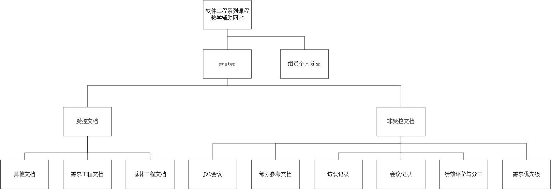

版本管理
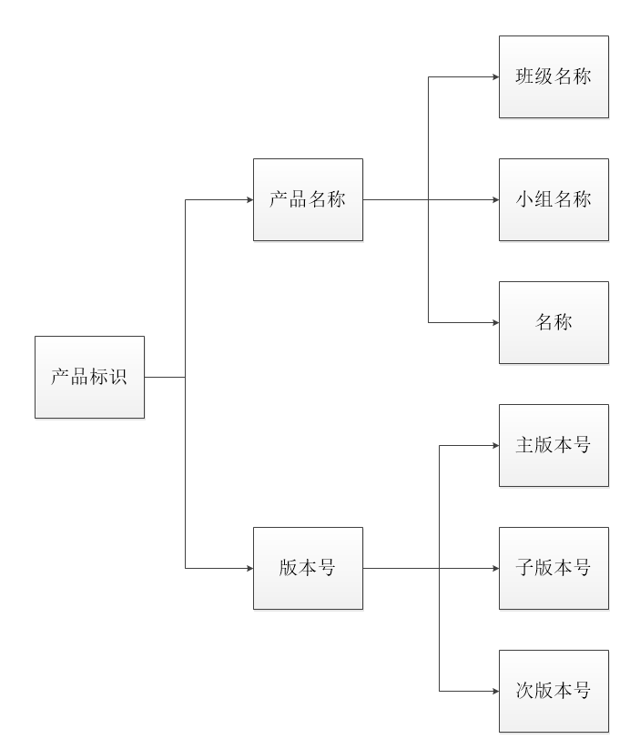

变更控制
文件版本号为A.B.C.
A为大版本号的改动，A为0则为未发行版;
B为子版本号，即内容板块的改动；
C为次版本号，即极小范围的改动。

审核制度
各组员完成自己本周的任务之后，将编好的文档放到非受控文档中的相应目录中由组长一并审核，组长审核完成后形成最终文档，并放入受控文档中的相应目录中

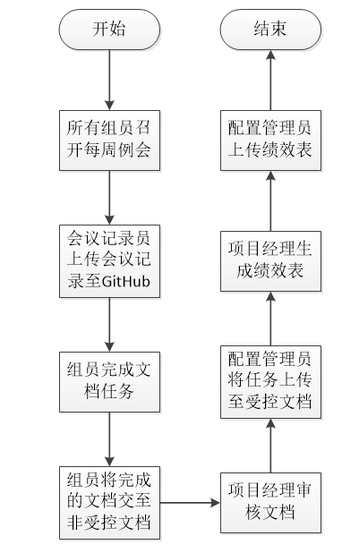

参考文献
1.项目配置管理计划模板 作者：buggang 2018-11-09
https://wenku.baidu.com/view/9da84d616294dd88d1d26b03.html
- ISO9000质量管理体系认证-软件配置管理计划（通用） 作者：龙滴个龙 2018-11-09
https://wenku.baidu.com/view/b2fce3ada45177232e60a299.html

